МУНИЦИПАЛЬНОЕ БЮДЖЕТНОЕ ОБЩЕОБРАЗОВАТЕЛЬНОЕ УЧРЕЖДЕНИЕ «ШЕРЕМЕТЬЕВСКАЯ СРЕДНЯЯ ОБЩЕОБРАЗОВАТЕЛЬНАЯ ШКОЛА»
НИЖНЕКАМСКОГО МУНИЦПАЛЬНОГО РАЙОНА РЕСПУБЛИКИ ТАТАРСТАН

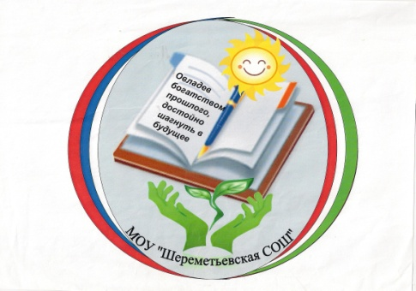

Проект:
«Новое поколение" выбирает ЗОЖ»

Введение
Современное состояние общества, экономики, экологии во всем мире неблагоприятно отражается на здоровье, в связи с чем, растет число детей, которым необходима специализированная помощь, щадящая организация образовательного процесса. Для нашей страны в современной ситуации эта проблема еще более очевидна. Демографическая ситуация в России в настоящее время внушает опасения специалистам и ученым-демографам. Рождаемость в нашей стране падает, а смертность растет, что в итоге грозит привести страну к демографическому кризису. Причины этого разнообразны и связаны с целым рядом социальных проблем, ухудшающейся экологической обстановкой, увеличением доли гиподинамии в повседневной жизни, нарастанием эмоционального и информационного стрессовых факторов. Возросло также влияние таких факторов как алкоголизм, курение, дорожно-транспортные происшествия, самоубийства и насильственные причины смерти. Чем раньше у подростка сформируется мотивация, то есть осознанная необходимость заботиться о своем здоровье, тем здоровее будет каждый конкретный человек и общество в целом. Большинство школьников очень мало знают о своем теле, об особенностях его строения и функциях, о здоровье как главной ценности человека. Из-за отсутствия элементарных медицинских знаний молодой человек совершает множество ошибок. К сожалению, очень часто эти ошибки становятся роковыми. Привычка к здоровому образу жизни должна формироваться в семье и в образовательных учреждениях. Название проекта: «Новое поколение» выбирает ЗОЖ» Название образовательного учреждения МБОУ «Шереметьевская СОШ» Нижнекамский муниципальный район Республика Татарстан Год разработки и реализации проекта:

Проблема проекта
В рейтинге жизненных ценностей молодежи здоровье занимает лишь 4 место, вслед за значимостью семьи (1 место), дружбы и общения (2 место), финансового благополучия (3 место). Последствия такого невнимания, а подчас и наплевательского отношения к собственному организму сказываются уже в более зрелом возрасте. Низкая мотивация школьников к ведению здорового образа жизни у них понятия ценности здоровья, снижает эффективность здоровьесберегающей среды школы, чем и обусловлена актуальность проекта «Новое поколение выбирает ЗОЖ». Нами был сделан вывод, чем раньше у подростка сформируется мотивация, то есть осознанная необходимость заботиться о своем здоровье, тем здоровее будет каждый конкретный человек и общество в целом. Большинство школьников очень мало знают о своем теле, об особенностях его строения и функциях, о здоровье как главной ценности человека. Из-за отсутствия элементарных медицинских знаний молодой человек совершает множество ошибок. К сожалению, очень часто эти ошибки становятся роковыми.
Цель проекта: продвижение идей здорового образа жизни, популяризация физической культуры и спорта для подрастающего поколения возможностями детского общественного объединения «Новое Поколение»
Задачи проекта:
- формирование культуры здорового образа жизни, через организацию физкультурно-оздоровительной и спортивной работы
- создать календарный план спортивно-массовых мероприятий в детской общественной организации
- улучшение здоровья учащихся ;
- уважение к законам и нормам коллективной жизни;
- возрождение национальных традиций в спорте, еде, семейном укладе, нравственных и духовных ценностях;
- ранняя профилактика всех форм зависимости;
- обеспечение свободы выбора при максимальной информации;
- формирование доброй связи между домом, родителями и школой.
Вопросы, направляющие проект Основополагающий вопрос Проблемные вопросы
Что значит вести здоровый образ жизни?
Почему люди болеют? От чего зависит здоровье человека? Каково значение пословицы «В здоровом теле – здоровый дух»? Способна ли медицина заменить «Здоровый образ жизни»? Как сохранить здоровье? Модно ли быть здоровым? Гипотеза
Здоровье человека во многом зависит от него самого, от его образа жизни, поведения и умения помочь себе и другим в трудных ситуациях.
Участники программы:
Учащиеся МБОУ «Шереметьевская СОШ», учителя, родители

Прогнозируемый результат:

  - Развитие коммуникативных умений и навыков
  - Развитие творческих навыков учащихся.
  - Развитие навыков межличностного взаимодействия и навыков сотрудничества.

  - Осознаем: необходимость здорового образа жизни и свою личную ответственность за своё здоровье, и здоровьё окружающих.
  - Научимся: осуществлять сбор, анализ, систематизацию информации из разных источников; Создавать буклеты, презентации и т.п. по основным темам проекта.
  - Создание действующего клуба «ЗОЖ» в школе
Сущность проекта:
По данным Всемирной Организации Здравоохранения, продолжительность жизни человека и состояние его здоровья на 60% определяет его образ жизни и система питания, на 15% — наследственность, еще 15% — экология и условия внешней среды, и лишь на 10% услуги здравоохранения. Школа – источник здоровья. Создание здоровьесберегающей среды через внеурочную деятельность, ежедневный «здоровый урок» и специальные уроки здоровья. Определение внутришкольных факторов, влияющих на здоровье. Одним из направлений, формирующих образовательную среду, является ЗОЖ. Формирование мотивации на учебную деятельность, восстановление эмоционального отношения к школе за счет создания комфортных условий при учете биологической и социальной природы ребенка. Создание клуба «Мы за здоровый образ жизни», программы сохранения психологического здоровья, программ экологического воспитания «Эко-мир» и сохранения физического здоровья «Быстрее, выше, сильнее», программы охраны жизни и здоровья «Берегись бед, пока их нет», программы «Школа без наркотиков».

Актуальность проекта
«Новое поколение выбирает ЗОЖ» обусловлена низким уровнем побуждений школьников к ведению здорового образа жизни, что снижает эффективность здоровьесберегающей среды школы. Учащиеся школы, особенно 8, 9 классов, 38% пропусков имеют по простудным заболеваниям

Миссия
«Мы за здоровый образ жизни». «Здоровый человек – самое драгоценное произведение природы» - Карлейль

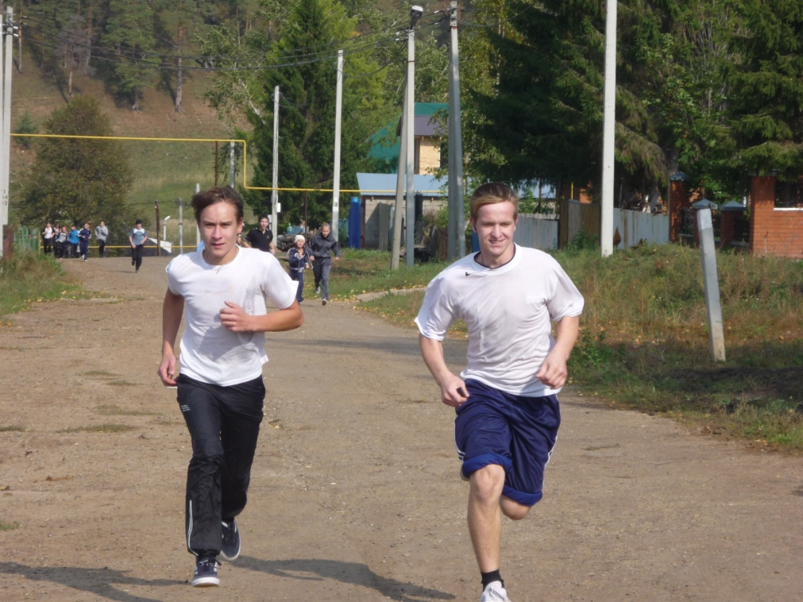

Этапы работы над проектом
1этап Подготовительный
- Исследовать причины, возможные варианты решения проблемы низкой мотивации школьников к ведению здорового образа жизни.
- Определить источники информации (справочная литература, интернет, беседы с представителями институтов, учителями, родителями).
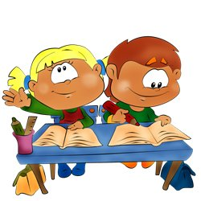

2 этап Планирование работы
- Составить и согласовать организационный план совместных действий по повышению компетентности учащихся и учителей в вопросах сохранения и укрепления здоровья учащихся.
- Сплотить единомышленников из числа учащихся, учителей, педагогов ДО, родителей для реализации проекта.
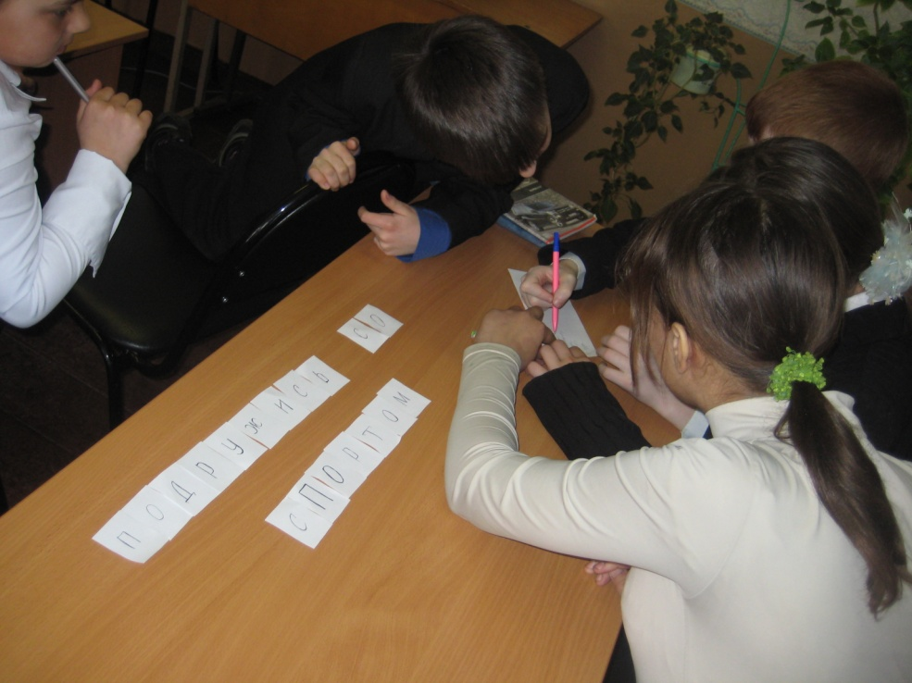
3этап Реализация проекта (сентябрь-февраль 2014г.)
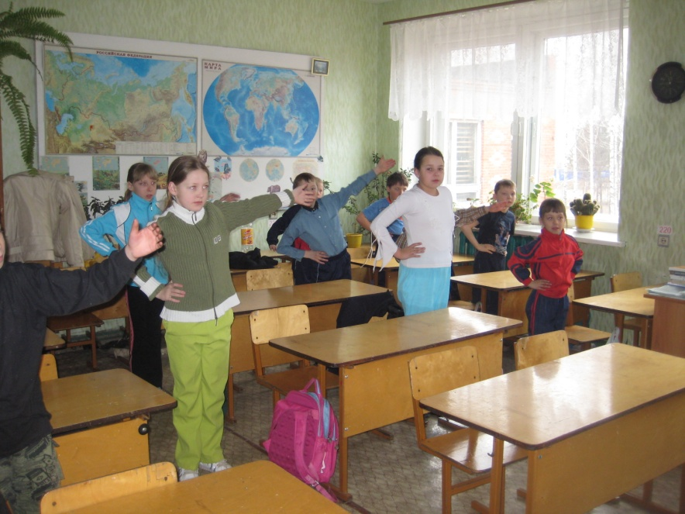
Конкурс динамических пауз на уроке «Зажигай! Здоровье поправляй!»

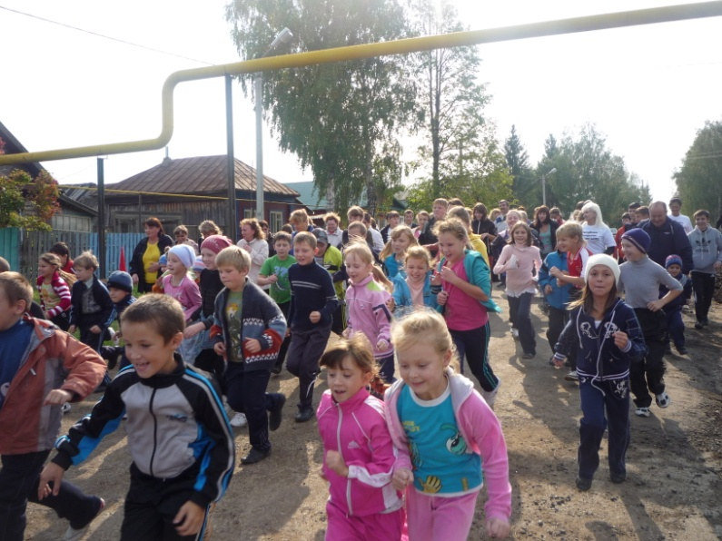
Осенний марафон «Кросс- 2013»

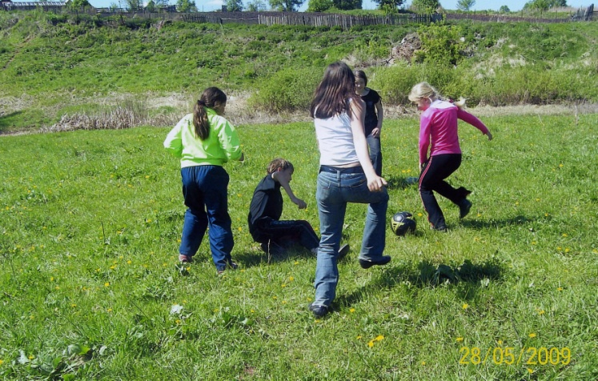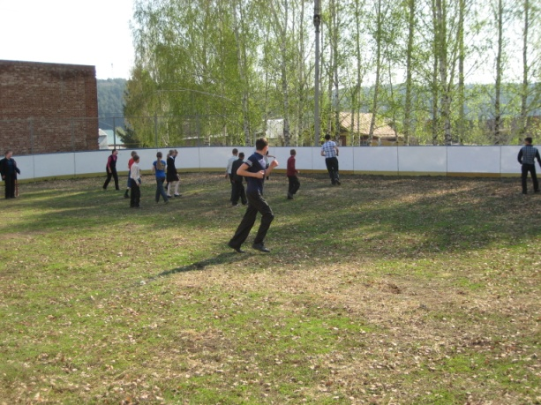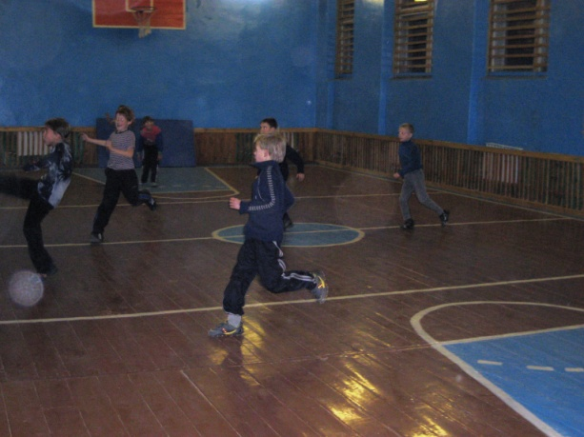
Чемпионат по футболу среди родителей и учеников.

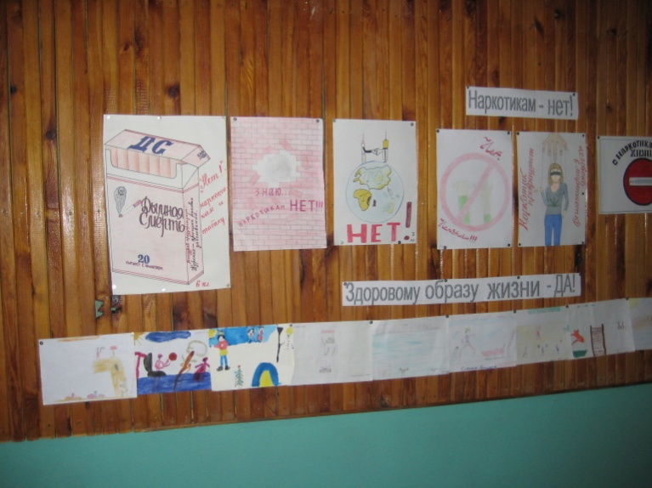
Конкурс агитационных плакатов «Мы за здоровый образ жизни!»
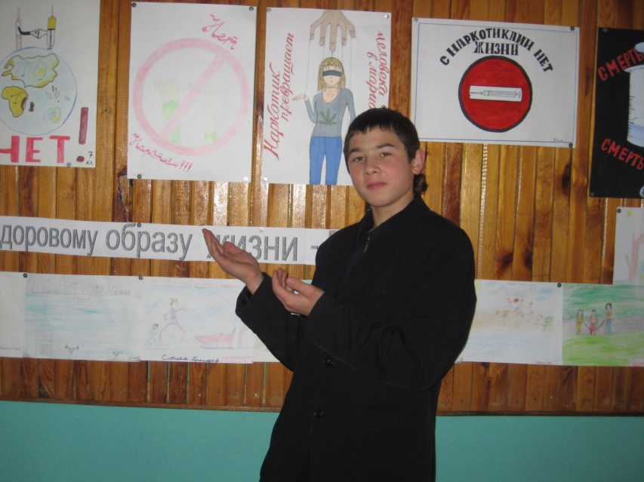
Шашечный турнир родителей, учеников и учителей.
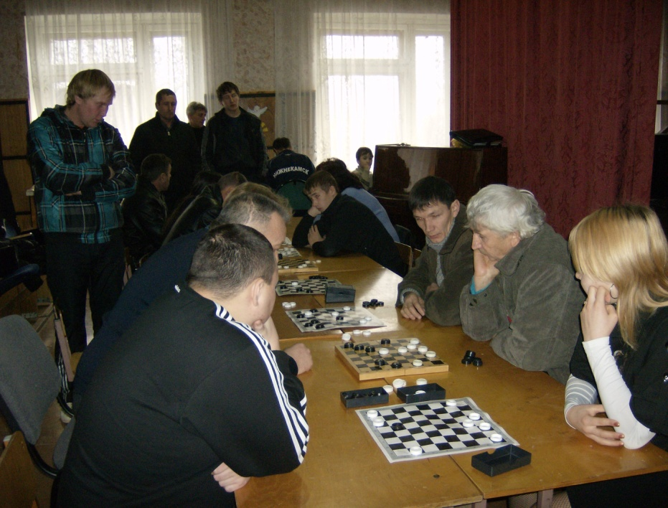

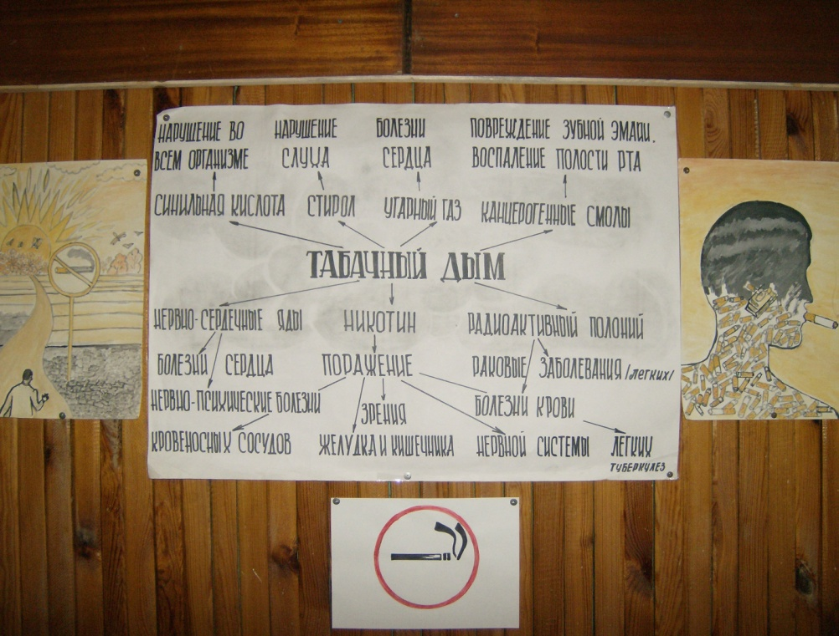
Акция «Бросай курить - вставай на лыжи!»

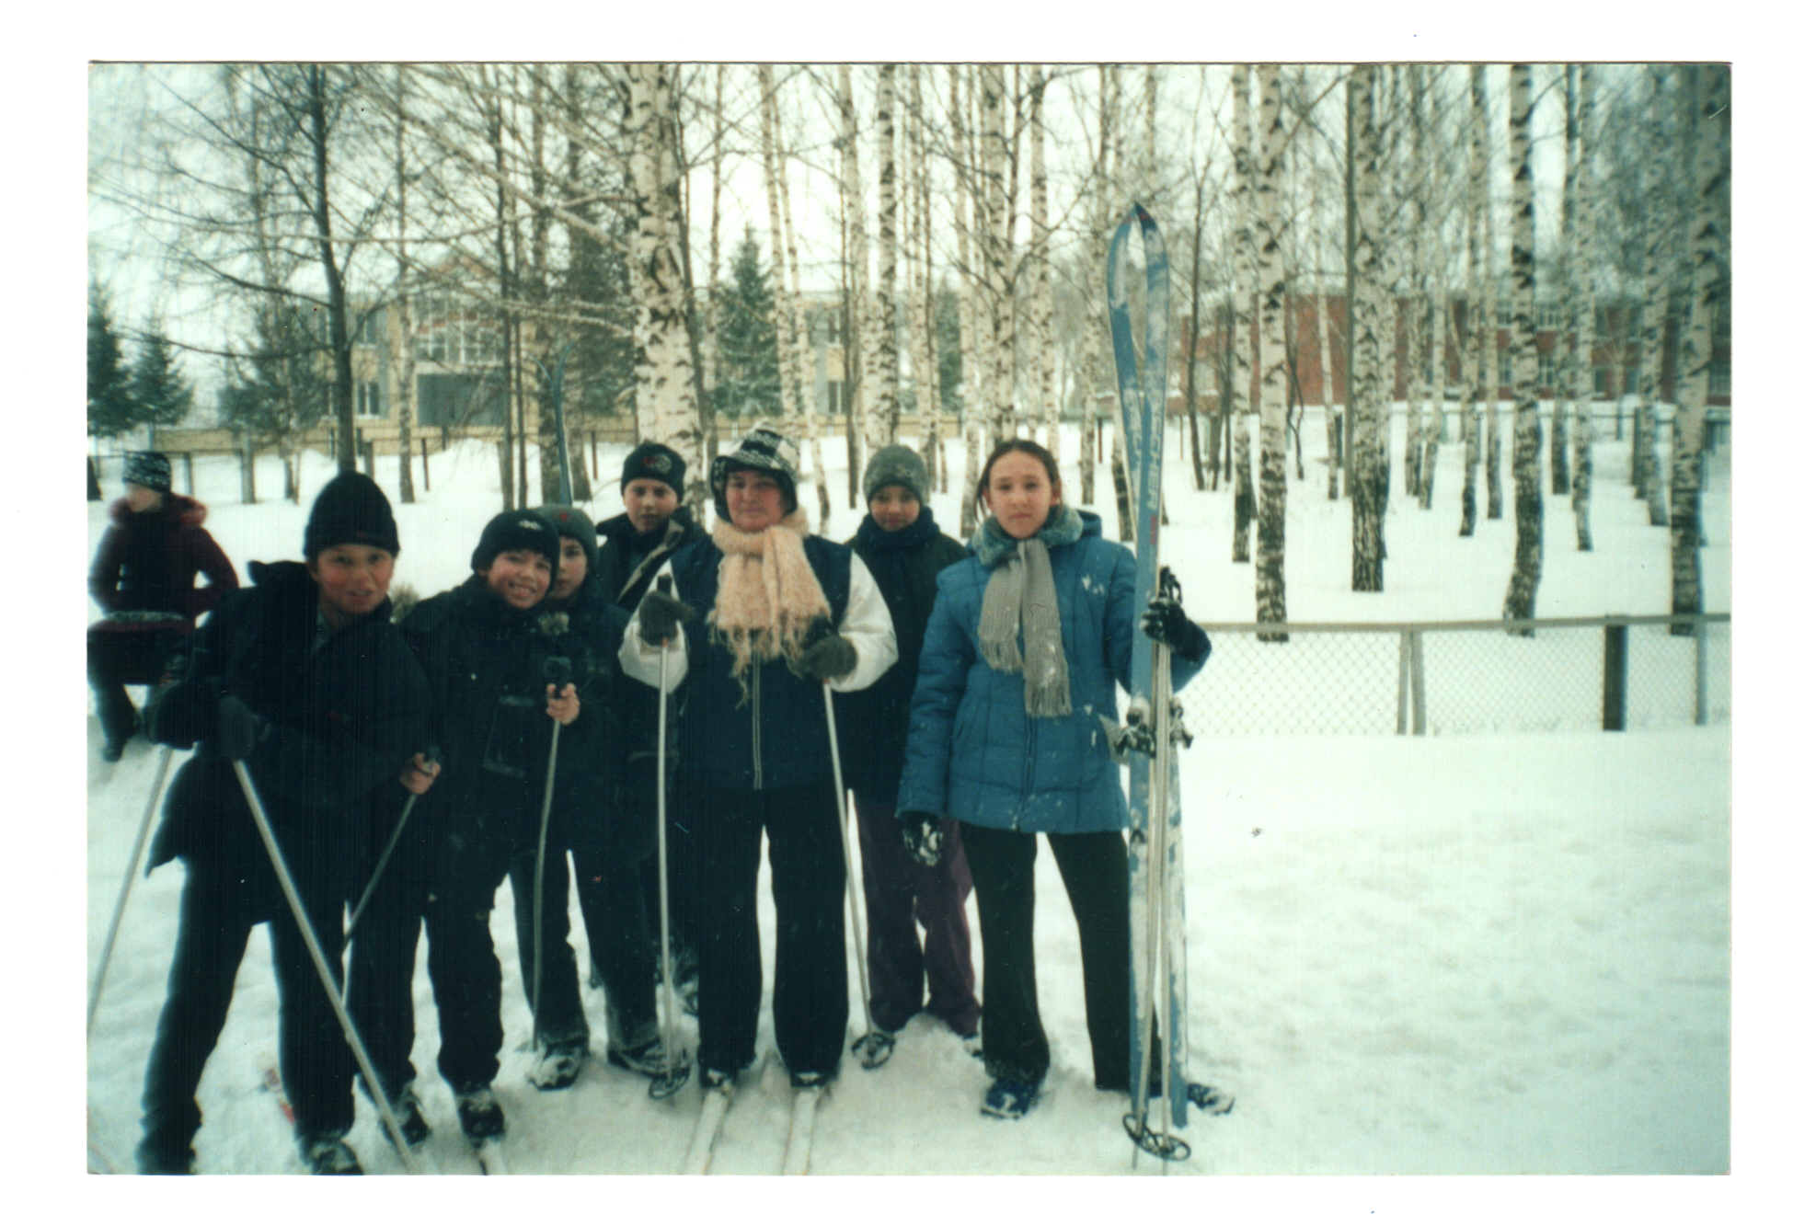

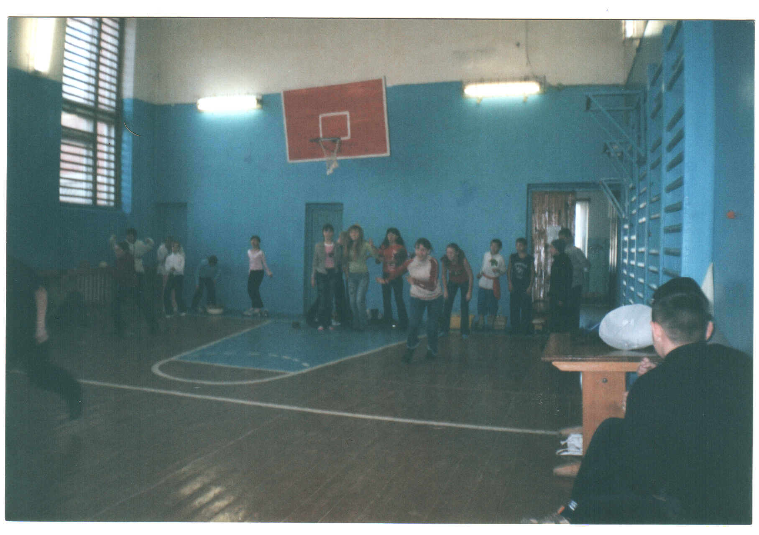
Веселые соревнования «Спорт для всех»

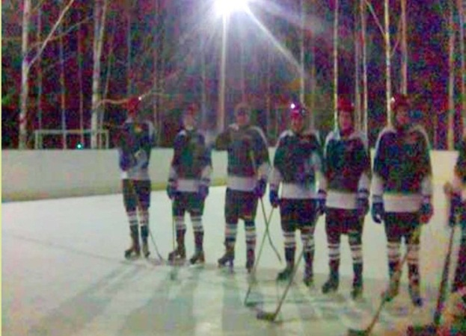

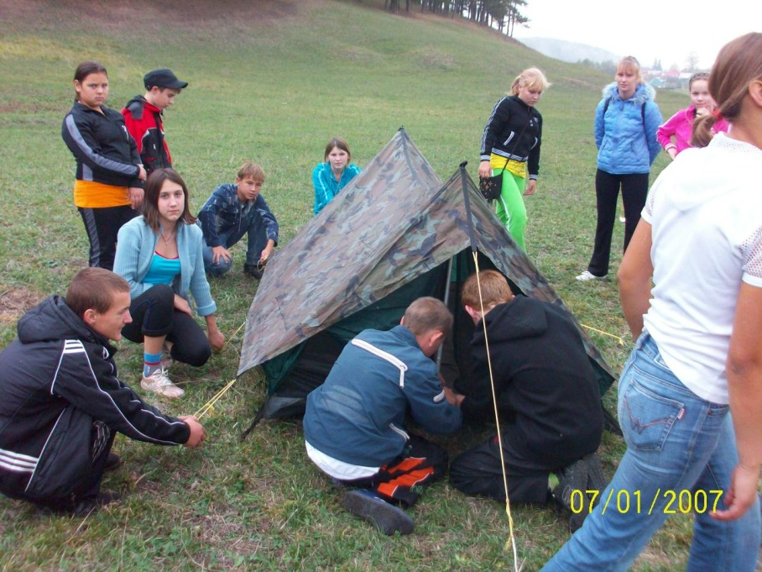
Клуб «Здоровые,
Образованные,
Жизнерадостные»
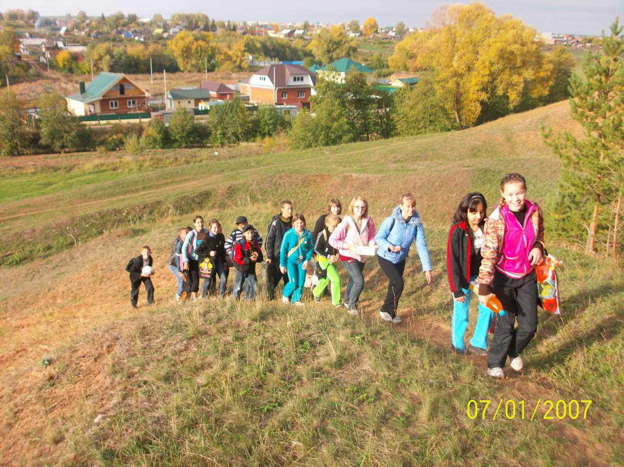
«Присоединяйтесь!»

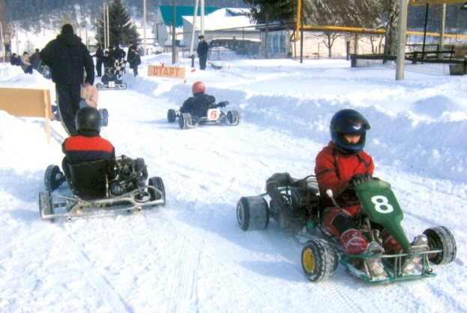
Возобновление работы клуба «Картинг»

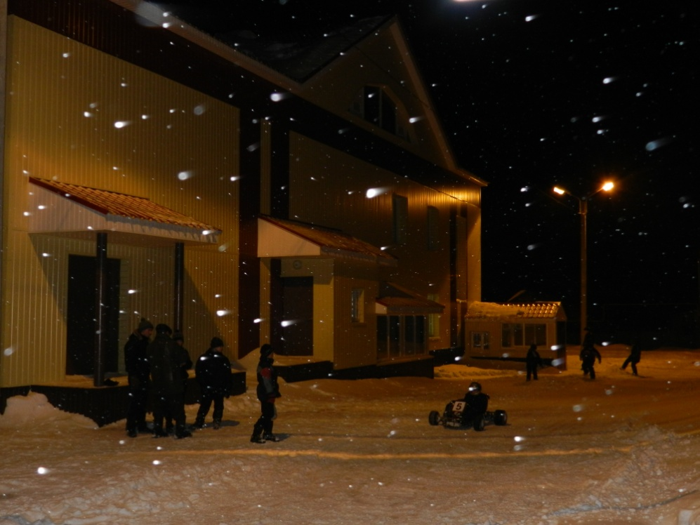
4 этап Рефлексия
- Произвести оценку результатов проекта, сделать выводы и опубликовать отчет в доступных формах.
Мы сделали свой выбор!
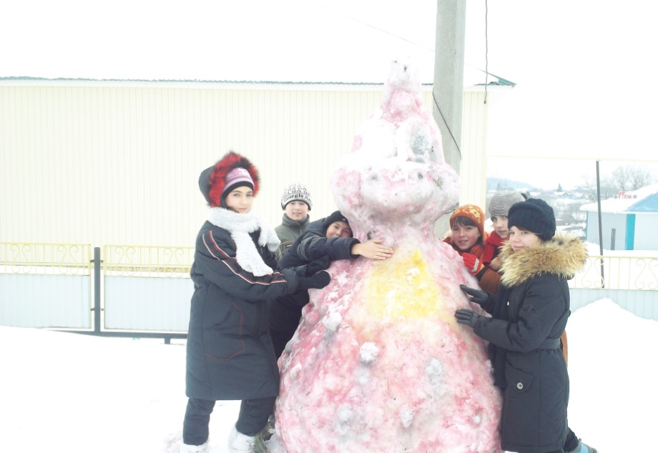
Посещаемость школы 98%. По болезни 0%
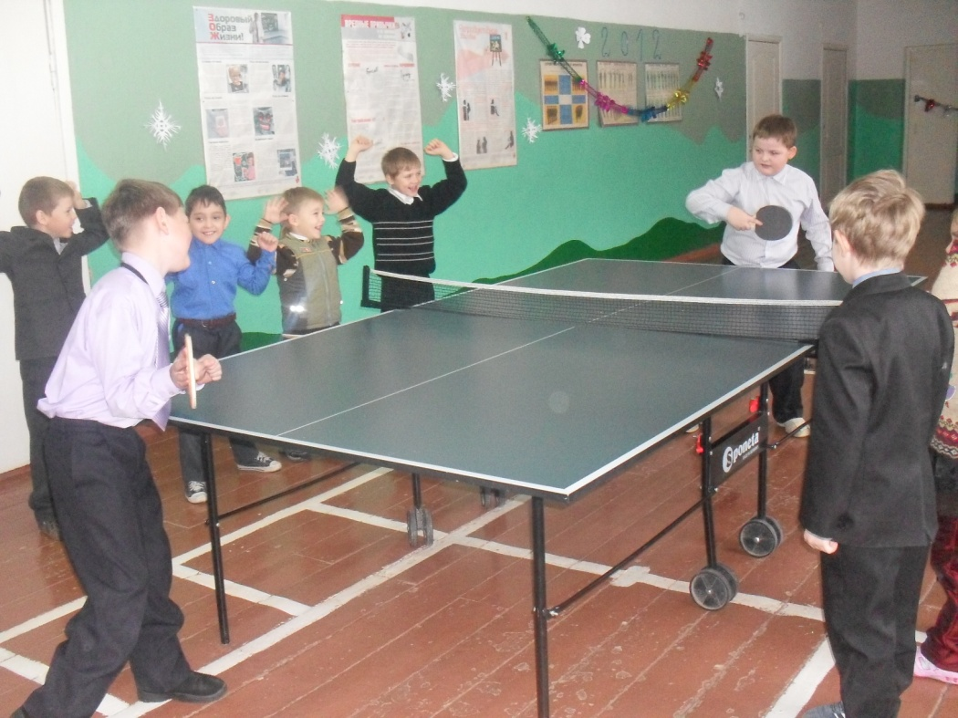

Направления развития нашего здоровья и взаимодействия между направлениями
Реализация проекта «Новое поколение выбирает ЗОЖ» осуществляется в трех направлениях:
- педагогическое
- физиолого-валеологическое
- психологическое
Педагогическое направление проекта реализуется в трех основных предметных областях, отражающих глобальные аспекты существования человека в мире: естественнонаучные (характеризующие взаимодействие человека и природы, включая техносферу), гуманитарные (изучающие отношение человека к себе подобными) и рефлексивные (отражающие методы познания человеком самого себя, своего мышления и функциональных возможностей организма). Физиолого-валеологическое направление включает два этапа: формирование здоровья школьников немедикоментозными методами и реабилитация детей с наиболее встречающимися «школьными» заболеваниями без отрыва от учебного процесса. Психологическое направление включает развивающую работу со всеми школьниками и психологическую помощь детям «группы риска». Успешное взаимодействие этих направлений позволяет создать комплексную стратегию улучшения здоровья учащихся, разработать систему мер по сохранению здоровья во время обучения, выработать знания и навыки, которыми должны владеть школьники, тем самым сформировать здоровьесберегающую среду школы.
Реализация проекта включает в себя программы:
- Программа повышения валеологической грамотности «Мы за здоровый образ жизни».
- Программа экологического воспитания «Эко-мир» .
- Программа сохранения физического здоровья «Быстрее, выше, сильнее».
- Программа охраны жизни и здоровья «Берегись бед, пока их нет».
- Программа «Школа без наркотиков».
- Программа сохранения психологического здоровья.
Программа повышения валеологической грамотности «Мы за здоровый образ жизни»
Задачи:
1.Формирование культуры здорового образа жизни.
2. Активная пропаганда здорового образа жизни.
3.Улучшение здоровья учащихся и педагогов.
4. Повышение мотивации подростков к выбору поведения, не наносящего вреда здоровью.
5. Повышение уровня знаний подростков по вопросам физической, социальной и эмоциональной перестройки организма в период полового созревания.
Содержание программы и формы деятельности:
- «Полезные привычки» — программа для учащихся начальной школы
- «Твой организм» — программа для учащихся 5 – 6 классов
- «О тебе» — программа для подростков
- «Охрана репродуктивного здоровья» — программа для старшеклассников
- Совершенствование здоровьесберегающих технологий, методик в учебно-воспитательном процессе
- Деятельность валеологического совета школы
- Родительские собрания и конференции
- Уроки здоровья и гигиены
- Классные часы, беседы, экскурсии
10. Конференции, олимпиады, викторины, «дни здоровья»
11. Встречи, беседы, лекции медицинских работников
12. Оформление стендов, «уголков здоровья»
Программа экологического воспитания «Эко-мир»
Задачи:
- Организовать экологическую деятельность учащихся.
- Создать модель экологически целесообразного взаимодействия человека и общества с природной и социоприродной средой.
- 3. Формировать экологическую культуру личности.
Содержание программы и формы деятельности:
- Экологические походы, экспедиции
- Конкурсы, викторины, выставки, экологические марафоны, конференции
- Экологические акции
Программа сохранения физического здоровья «Быстрее, выше, сильнее»
Задачи:
- Усиление оздоровительной направленности уроков и внеклассных мероприятий по физическому воспитанию.
- Совершенствование уровня физической подготовки учащихся.
- Активная пропаганда достижений отечественного и мирового спорта.
- Знакомство с историей спорта.
- Организация досуга.
Содержание программы и формы деятельности:
- Кроссы, игры, соревнования, турниры, конкурсы, эстафеты
- Недели физической культуры
- «Дни здоровья»
- «Подвижные» переменки
- Группы здоровья для сотрудников лицея
- Спортивные кружки и секции
Программа охраны жизни и здоровья «Берегись бед, пока их нет»
Задачи:
- Формировать у учащихся нашей школы сознательное и ответственное отношение к вопросам личной безопасности и безопасности окружающих.
- Научить сверстников своевременно распознавать опасности, обходить их стороной, сдерживать и уменьшать, определять способы защиты от них.
- Научить использовать народные традиции в жизненной практике.
Содержание программы и формы деятельности:
- Медико-профилактические мероприятия
- Соревнования санпостов
- Проведение акций по охране здоровья
- Классные часы
Программа сохранения психологического здоровья
Задачи:
- Оказание консультативной помощи педагогам и родителям по вопросам обучения и общения с детьми, чрез сотрудничество с социальной службой
- Психологическое просвещение педагогов. Родителей и учащихся
- Профессиональная ориентация школьников, выбор путей продолжения образования
Содержание программы и формы деятельности:
- Цикл лекций и тренинги для учащихся по укреплению психологического здоровья
- Цикл бесед, тренинги, тестирование
- Родительские конференции, собрания
- Индивидуальные консультации, беседы с целью решения поведенческих и эмоциональных проблем
- Декады, месячники профилактики злоупотреблений ПАВ
- Мониторинг сохранения психологического здоровья
- Психодиагностика


